丽华新村第三小学第五届“雨荷杯”作文比赛方案

2022.9

1. 比赛目的

为提高学生的习作水平，激发学生的习作兴趣，检测我校中高年级学生的语言文字运用能力，选拔区作文比赛的参赛学生，我校语文组举行四---六年级作文比赛。

1. 比赛对象

四——六年级学生，每班2名。

1. 比赛时间、地点

时间：2022年9月26日课后服务第一时段开始。（比赛时长60分钟。）

地点：二楼会议室

1. 比赛办法及要求
2. 作文内容统一，标题自拟，书写纸学校提供，学生带好钢笔等书写工具即可。
3. 内容提示：4-6年级上册语文书中的《习作》
4. 文体不限，字数400字。
5. 阅卷老师统一评分标准，统一阅卷，中、高段一等奖各两名，其余二等奖。一等奖选手（中高年段共4人）代表我校参加区赛。
6. 阅卷老师：张雅静 李霞 谢玲
7. 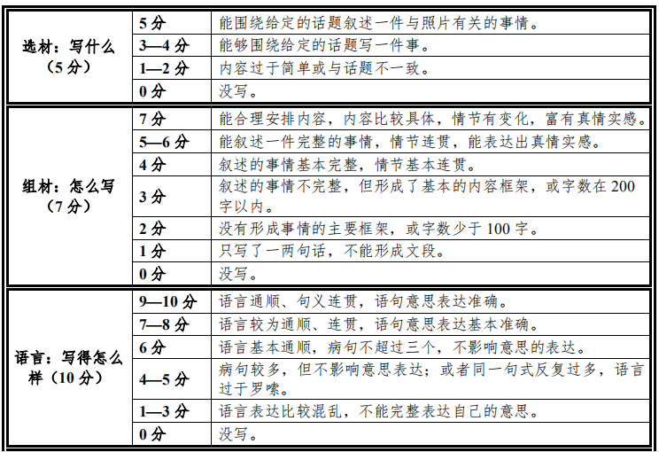评分标准（总分27分）

